
Weekly Review 2010年01月18日 第197期
期
交银精选累计净值增长率走势图  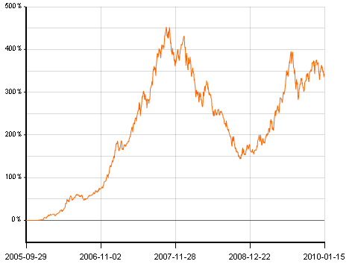  交银稳健累计净值增长率走势图  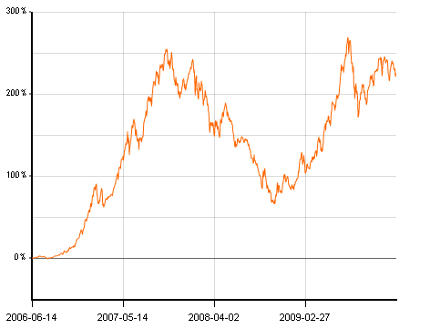  交银成长累计净值增长率走势图  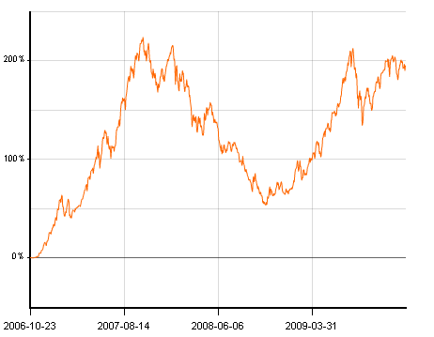  交银蓝筹累计净值增长率走势图  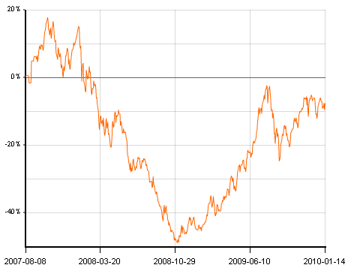  交银环球累计净值增长率走势图  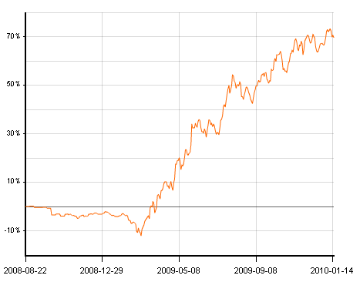  交银增利(A/B)累计净值增长率走势图  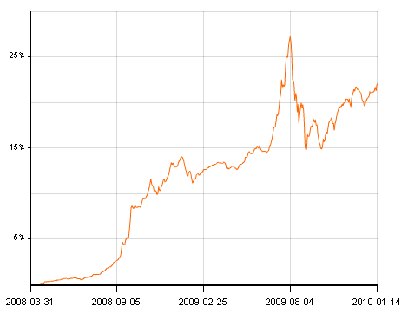  交银增利(C)累计净值增长率走势图  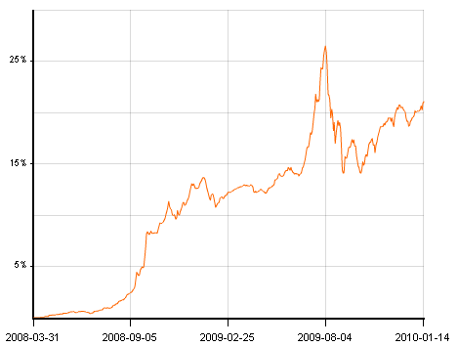  交银保本累计净值增长率走势图  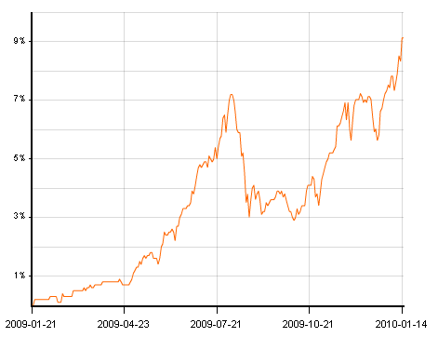  交银先锋累计净值增长率走势图  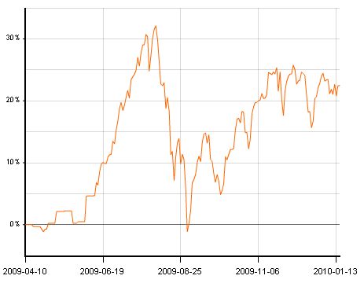  180公司治理ETF累计净值增长率走势图  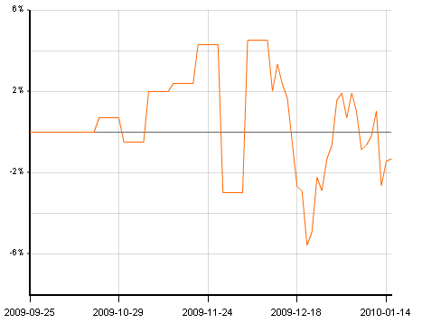  交银治理累计净值增长率走势图  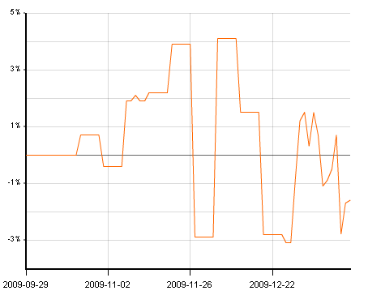  旗下基金一周净值  数据来源：财汇资讯  M1-M2喇叭口  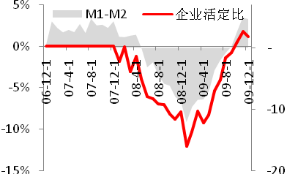  数据来源：Wind资讯  货币供应与信贷  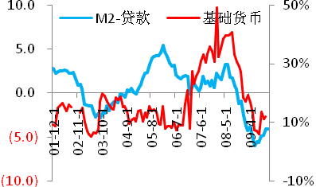  数据来源：Wind资讯，交银施罗德基金  外汇占款与财政存款  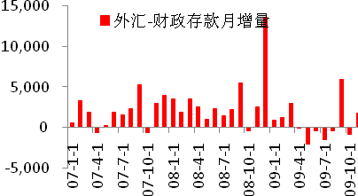  数据来源：Wind资讯，交银施罗德基金  美国本周公布经济指标一览—2010/01/15  数据来源： Bloomberg, 交银施罗德基金  美国零售销售  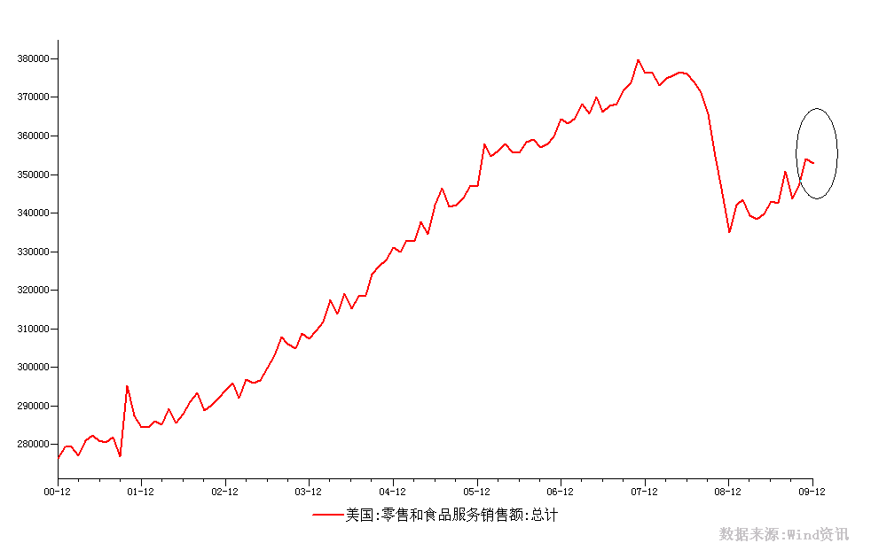  数据来源：Wind, 交银施罗德基金  2000.12-2009.12  美国CPI同比、环比-季调后  数据来源：Bloomberg, 交银施罗德基金  2000.12-2009.12  下周预公布的重要经济指标一览  数据来源： Bloomberg, 交银施罗德基金  公开市场操作  数据来源：Wind资讯。 2009.12.21-2009.12.27，2010.01.04-2010.01.10  银行间国债各关键年限收益率变化  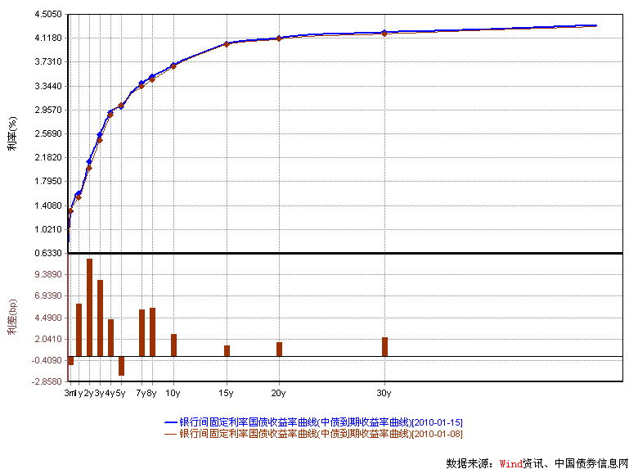  数据来源：Wind资讯，中国债券信息网  货币市场利率走势  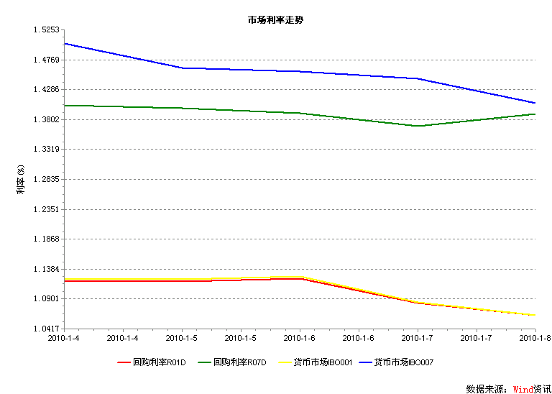  数据来源：Wind资讯2010.01.04-2010.01.08  AAA企业债收益率曲线形变  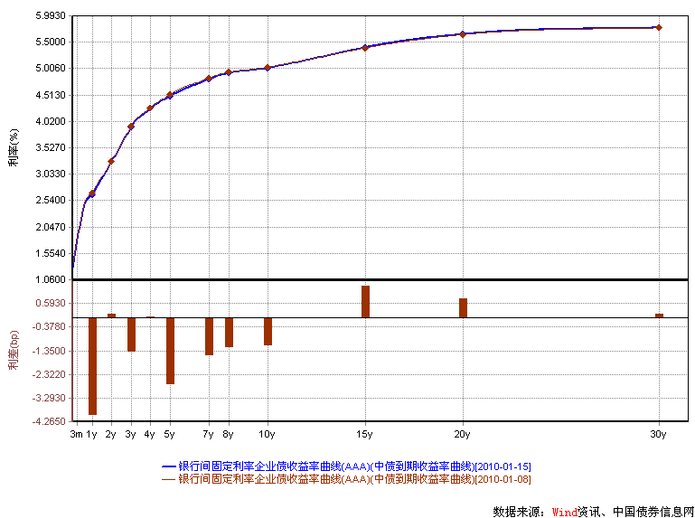  数据来源：Wind资讯，中国债券信息网  美国国债收益率曲线  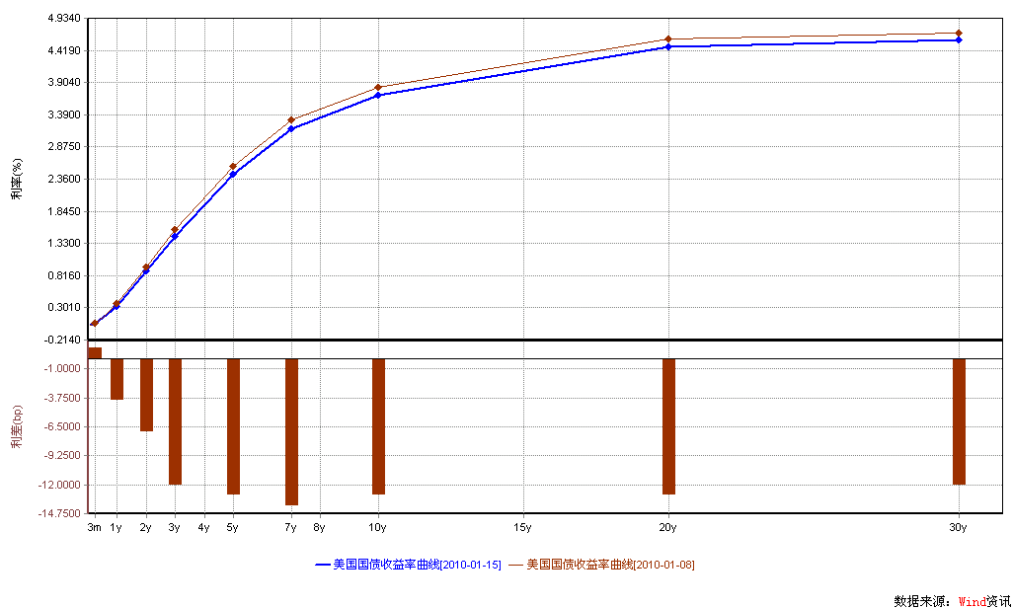  数据来源： Wind资讯  通胀预期（10年国债-10年TIPS）  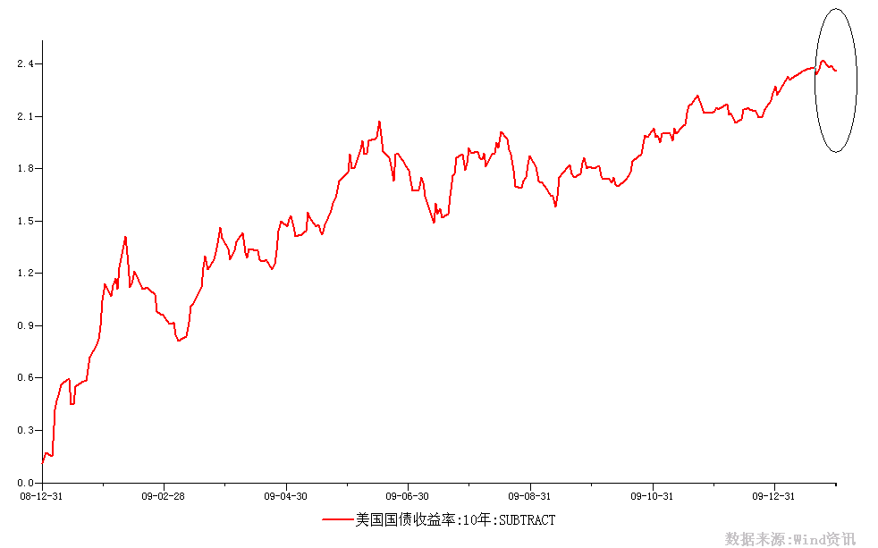  数据来源： Wind资讯，交银施罗德基金，2008.12-2009.12  一周关键期限国债收益率  数据来源： Bloomberg  投资级别信用债  数据来源： Bloomberg  高收益级别信用债  数据来源： Bloomberg | 本期摘要  估值“困惑”背后的逻辑  “市场永远是对的，存在就是合理的。”如果承认这样的投资哲学，我们就必须面对这样的市场环境，去努力理解市场这样估值变化、风格切换的合理逻辑。因为只有这样，职业投资者才能够在中国A股市场这样的市场环境中长期生存下去。  当行业盈利向上趋势、外部政策扶持刺激等基本条件具备后，业绩向上增长幅度的不确定性与估值具有的弹性特征会使得股价具有上升的想象空间，如果具备这些基本特征股票的股价阶段性涨幅不大时，便会成为市场聪明资金阶段性选择的投资标的。  只要流动性被收缩只是量变而非质变，2010年经济增长就有望达到9%左右的水平，以大市值蓝筹股为代表价值的故事也会至少有一次机会成为市场的阶段性主题。如何顺应趋势与把握好市场风格转换的节奏，可能是2010年基金投资成功的关键所在。  宏观经济和债券市场（100111-100115）  国内：本周，央行公布了12月份的金融数据，12月新增贷款3798亿，贷款余额同比增速下降2.05个百分点至31.74%，带动M2增速如期回落至27.68%，M1增速回落至32.35%，M1回落的速度快于M2，导致M1-M2喇叭口缩小了0.22个百分点。  本周债市小幅下跌。债券总指数下跌0.05%。其中国债指数下跌0.10%。企业债指数上涨0.22%。交易所方面，公司债指数上涨了0.42%，分离债指数上涨了0.44%。  国际：本周美国公布的经济数据较多，总体向好。进出口价格保持相对稳定；零售销售表现得较为疲弱，低于预期；工业依旧显现复苏好转态势；CPI价格指数体现出通胀压力仍不大。  受上周五非农就业数据的持续影响以及本周公布的CPI显示通胀压力仍处较低水平，本周美国国债价格延续上周上扬走势，收益率下行，但幅度相对温和。关键年限中，1年期下降12bp至0.32%；2年期下跌9bp至0.86%；5年期下降12bp至2.56%；10年期小幅下跌13bp至3.67%。  估值“困惑”背后的逻辑  交银保本基金经理 张迎军  进入2010年，A股市场出现了与2009年第二、第三季度截然不同的市场热点表现：无论煤价、金价、铜价等商品价格如何涨，相关行业股票的股价已经上涨乏力甚至下跌；而以数字新媒体（TMT）、国防军工、区域振兴等行业与主题相关股票的股价却一飞冲天。虽然沪深300指数在3500点左右时市盈率只有22倍，处于相对合理水平，但市场市盈率结构分布却大相径庭：以银行股为代表的大市值蓝筹股估值处于历史平均的低端水平（银行股2009年13倍PE更是处于历史最低水平），而中小市值股票估值已回到了历史平均的高端水平，创业板股票估值更是高到了天上。然而市场期待已久的大小盘股票切换行情迟迟不能到来。“市场永远是对的，存在就是合理的。”如果承认这样的投资哲学，我们就必须面对这样的市场环境，去努力理解市场这样估值变化、风格切换的合理逻辑。因为只有这样，职业投资者才能够在中国A股市场这样的市场环境中长期生存下去。  从宏观层面上讲，2010年与2009年最大的不同在于，在经济增长向好、上市公司业绩增长趋势更为确定的同时，金融市场流动性将可能发生重要转折，货币政策当局将在他们认为合适的时候回收流动性，以防止可能出现的经济过热与通胀的潜在风险。在这一点上相信市场绝大多数投资者是没有分歧的。市场的分歧可能在于：2009年以来金融市场流动性宽松的格局是量变还是质变？经济增长从2009年三季度开始加速，可能到2010年一季度达到增长高点之后回落幅度有多大？有没有二次探底的风险？在这样的宏观背景下，市场合理的选择是什么？  证券市场最大的风险同时也是最大的魅力在于不确定性。“投资是一门艺术而不是科学”这句话所折射出来的合理内核之一在于：市场的投资理念与股票价值判断标准会根据市场环境的变化而变化。就当前中国A股市场而言，在人民币还没有自由兑换、资本在境内外还不能自由流动的前提下，尽管已经实现了全流通，但现阶段中国上市公司股票的控股权价值还得不到应有的体现。除大股东以外的几乎所有投资者都在扮演财务投资者角色，换句话说，市场上充斥着大量的趋势投资者，绝大多数投资者更关注是股价的短期波动而非所谓的“公司内在价值”。这样的结果就是中国A股市场股票价值判断标准会在不同的市场环境中发生变化，这恐怕也是市场风格切换与主题投资兴起的重要原因所在。  如果预期市场流动性趋势往下走是确定的，并且承认短期内股价上涨的重要因素是资金推动，那么当前市场的合理选择之一就是“弃大从小”，聪明资金选择的方向就是估值具有弹性的行业与股票。当行业盈利向上趋势、外部政策扶持刺激等基本条件具备后，业绩向上增长幅度的不确定性与估值具有的弹性特征会使得这些股票的股价具有上升的想象空间，如果具备这些基本特征股票的股价阶段性涨幅不大时，便会成为市场聪明资金阶段性选择的投资标的。这可能是市场选择这一类不确定性作为市场投资机会的逻辑所在。从这个角度讲，TMT等行业股票成为市场热点选择似乎不难理解。反之，当煤价等商品价格阶段性上涨但还不能形成中长期上涨的市场预期时，尽管估值并不太贵，但煤炭等周期性行业中的大市值股票便会受到估值缺乏弹性的约束，会被市场阶段性抛弃。当然，并不是所有的确定性都会被市场抛弃，如果业绩增长的趋势被市场预期是长期确定的，这样的确定性同样会被市场青睐成为市场投资机会，例如医药与食品饮料行业等。只不过，由于业绩增长的趋势被市场所预期是长期确定的，医药与食品饮料等行业龙头公司的股价向下弹性不足，阶段性向上的空间也就不会太大。  毫无疑问，公司业绩与业绩变化趋势是股票价值判断的重要标准之一，价值与成长是股票投资的两大永恒主题。相对于价值而言，成长的故事似乎更能吸引投资人眼球。只不过，行业与公司业绩成长的“虚”与“实”、确定性与不确定性会被市场特别是中国A股市场的聪明资金辩证地看待与选择。于是，我们便会看到现阶段市场上不同行业与市值股票估值水平在历史估值水平范围区间的不同分布。然而，任何事情的发展都会有一个度的范围，成长的故事讲过了头，价值的主题便会重新回到市场聪明资金的视野之中。就2010年A股市场而言，年初开篇市场讲的就是成长的故事，很热闹也很精彩。但也可以预期，只要流动性被收缩只是量变而非质变，2010年经济增长就有望达到9%左右的水平，以大市值蓝筹股为代表价值的故事也会至少有一次机会成为市场的阶段性主题。如何顺应趋势与把握好市场风格转换的节奏，可能是2010年基金投资成功的关键所在。  股票市场运行周报（100111-100115）  交银施罗德基金 张炳炜  上周两市呈震荡格局，上综指总体上涨0.88%，深成指总体下跌0.02%，中小板指数上涨6.35%，沪深两市共成交14286.41亿元，成交额继续增加。 从行业表现来看，大部分行业均有不同幅度地上涨， 其中上涨幅度较大的行业有：传媒9.59% 、通信设备与服务9.02%与信息技术7.78%，而电力2.00%和建筑建材1.80%则相对涨幅较小，煤炭-5.27%与金融-2.47%则跌幅居前；从行业换手率来看，餐饮旅游、信息技术、传媒和造纸林业表现相对活跃，换手率都超过18%；从风格特征来看，小盘股上涨7.20%，涨幅居前，低价股则下跌了0.55%，跌幅居前。  表1：指数表现  表2：市场总体指标  表3：行业表现  数据来源：WIND资讯 交银施罗德基金  日期区间：20100111-20100115  图1：风格特征  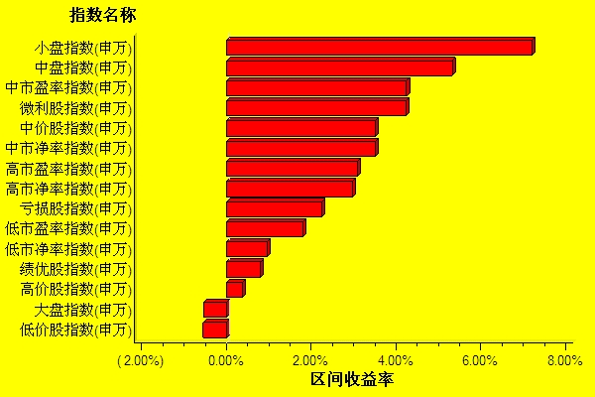  数据来源：WIND资讯 交银施罗德基金  日期区间：20100111-20100115  宏观经济及债券市场周报（100111-100115）  交银施罗德基金 固定收益部  数据来源：http://www.chinabond.com.cn  宏观经济（100111-100115）  国内部分  本周，央行公布了12月份的金融数据，12月新增贷款3798亿，贷款余额同比增速下降2.05个百分点至31.74%，带动M2增速如期回落至27.68%，M1增速回落至32.35%，M1回落的速度快于M2，导致M1-M2喇叭口缩小了0.22个百分点。  12月份的信贷数据总体符合预期，我们预计信贷收缩的趋势在2010年将得以延续，并带动M2、M1、M1-M2依次回落，出口的复苏在月份数据上或有波动，但贸易顺差水平总体应高于09年，外汇占款仍将是2010年流动性的重要来源，而在央行数量紧缩工具的累计效应显现以前，资金仍显宽裕。  12月份M1下降快于M2的主要的原因可能是企业货币活期化速度在12月放缓，但货币活期化的趋势还在进行。分部门看，居民部门的活定比已接近07年的高点，且在12月有加速的迹象，预示着居民消费倾向的快速上升，也是推动CPI上升的直接动力；企业部门的活定比在12月的上升速度有所放缓，但相比07年60%的相对高点仍有上升空间。另一方面，货币的活期化的速度也将越来越趋缓慢（高点可能出现在2月份左右，对应了工业增加值季调后的高点），M1-M2喇叭口去年12月份虽有所下降，但在今年2月份以前仍将处于相对高位，之后将开始下降。  12月外汇占款增加2910亿，财政存款投放9860亿，两者合计贡献1.27万亿的基础货币。2910亿的外汇占款属于年内次高水平，9月份以来外汇占款一直保持在2000亿以上的增量，相应的，热钱流入也走出了一个较明显的回升趋势。外部流动性将是2010年流动性的重要来源，这在信贷收缩背景下，M2与贷款的同比增速差将继续回升，也意味着在央行数量紧缩工具的累计效应显现以前，资金仍显宽裕。  国外部分  本周美国公布的经济数据较多，总体向好。进出口价格保持相对稳定；零售销售表现得较为疲弱，低于预期；工业依旧显现复苏好转态势；CPI价格指数体现出通胀压力仍不大。  先来看看表现比较疲弱的零售数据：美国商务部周四宣布，12月零售销售经季节因素调整后环比下降0.3%，低于此前经济学家普遍预期的上升0.5%。低于预期的原因在于汽车销售的不理想与12月美国气候因素的影响：首先是美国12月汽车销售数据令人失望，以美元计算的销售额下降0.8%，剔除汽车销售下滑后，美国12月零售销售环比下降0.2%；其次是12月天气状况对美国零售销售产生打压。受暴风雪影响，商店销售额12月下降1.8%。不过，尽管美国12月零售销售下降，但经济学家仍预期消费者支出将为第四季度经济增长做出正贡献，不过第四季度GDP年率增幅将低于第三季度的2.8%。  再来看一下物价指数：周五劳工部报告称，季调后12月消费者价格指数(CPI)仅增长0.1%，增幅低于11月的0.4%，创自7月份以来新低，也低于增长0.2%的市场预期。扣除食品与能源的核心CPI指数也增长0.1%，与市场预期相符，11月核心CPI增幅为零。CPI报告基本符合市场预期。我们认为，尽管巨量货币的供给对物价影响的大小很难量化，但是在09年定量宽松政策实施后，物价在中长期内有足够的上升动力；因此，美国近期CPI表现平稳除了表明近期通胀压力不大之外，其可能同时显示了美国经济复苏动力仍旧不足。  工业的情况是美国经济指标中表现最为抢眼的：美国12月工业产值环比增长了0.6%，高于市场平均预期的增长0.5%；此外，12月产能利用率从71.5%上升至72%，创一年来新高。制造业产能利用率从68.5%上升至68.6%，也创下2008年12月以来的新高。值得注意的是，工厂产能利用率较长期平均水平仍低11个百分点，也反映出通货膨胀压力很小。  国际方面：欧洲中央银行14日宣布，将欧元区16国基准利率维持在1%的历史最低水平。欧央行行长特里谢称，央行预计未来两年内欧元区经济仅将温和增长，通货膨胀压力也较低。特里谢在新闻发布会上表示，近期的数据显示，欧元区经济在去年第四季度继续增长，但表示很多支持经济增长的因素都是暂时的，银行、家庭和政府仍需要修复资产状况，因此未来经济增长将继续受到限制。特里谢表示，通货膨胀预期依然十分稳定，处于历史低位的政策利率也依然“适宜”。  因马丁路德.金纪念日，下周美国只有四个交易日，公布经济数据不多，主要有PPI价格指数以及建筑业的一些数据。  债券市场（100111-100115）  国内部分  本周债市小幅下跌。债券总指数下跌0.05%。其中国债指数下跌0.10%。企业债指数上涨0.22%。交易所方面，公司债指数上涨了0.42%，分离债指数上涨了0.44%。  公开市场方面，本周央行公开市场操作继续净回笼，总计净回笼资金1020亿。具体如下：央票发行700亿，央票到期530亿，正回购2400亿，正回购到期1550亿。一年期央票发行利率1.84%，三个月央票发行利率1.37%。继上周三个月央票发行利率上涨了4个BP之后，本周一年期央票发行利率上涨了8个BP。  货币市场方面，本周货币市场隔夜指标小幅下跌，7天期限指标小幅上涨。具体来看：银行间隔夜拆借利率下跌了3个BP至1.0306%，7天拆借利率上涨了4个BP至1.4469%。银行间质押式隔夜回购利率下跌了3个BP至1.0322%；7天回购利率上涨了3.5个BP至1.4226%。  二级市场方面。国债：收益率曲线继续整体平坦化上行。1-3年期限银行间国债收益率平均上涨了6-11个BP。5年期国债收益率下跌了2个BP，7-10年期限收益率平均上涨了2.5-5.5个BP，10年期限以上收益率上涨在1.3-2个BP。政策性金融债：收益率曲线整体也呈现平坦化上涨。1-3年期限收益率平均上涨了1.8-2.5个BP。7年期限收益率上涨了4个BP，15-30年期限收益率平均上涨了1-2个BP，其余期限收益率变动在1个BP以内。  本周银行间企业债收益率曲线继续呈陡峭化变动，短端小幅下跌，长端微幅上涨。具体来看：AAA级企业债，1-3年期限收益率平均下跌了1.5-4个BP，5-10年期限收益率曲线平均下跌了1-2.7个BP。10年期限以上收益率平均上涨了1-1.4个BP，其余期限变动在1个BP之内。AA-级企业债收益率曲线变动与AAA级基本类似。1-3年期限收益率平均下跌了1.3-4个BP，5-10年期限收益率曲线下跌了1-3个BP。10年以上期限收益率平均上涨了0.7-1.3个BP，其余期限变动在1个BP之内。  交易所方面，本周公司债指数上涨了0.42%，分离债指数上涨了0.44%。  国际部分  受上周五非农就业数据的持续影响以及本周公布的CPI显示通胀压力仍处较低水平，本周美国国债价格延续上周上扬走势，收益率下行，但幅度相对温和。关键年限中，1年期下降12bp至0.32%；2年期下跌9bp至0.86%；5年期下降12bp至2.56%；10年期小幅下跌13bp至3.67%。  2010年开市两周以来，美国国债市场表现抢眼，收益率创下6个月以来2周最大下降幅度。我们认为原因是多方面的：首先，经济指标的影响引发投资者对经济复苏放缓的疑虑，主要包括12月非农就业数据以及零售销售的意外下滑，从而加强了固定收益率资产的配置；其次，物价指数显示通胀压力不大；再次，股市受压而带动此前国债空头的回补；另外，本周840亿美元美国国债的拍卖显示市场需求强劲，对债市的影响是直接的。  观察一下通胀预期，本周出现了小幅下降。  我们认为，2010年将会是比较复杂的一年，从国债市场的走势上看，头两周的走势与09年是迥异的（09年头两周是全年跌幅最大的两周）。在2010年里，首先，此前过量的货币供给和可能的加息周期开始是悬在债市头上的利剑；然而，2010年关于经济复苏放缓以及加息是否会超预期的争论开始显现。我们持比较谨慎的观点，尽管此前美国10年期国债的走势已经对通胀以及加息有所预期，我们认为，通胀在2010年可能仍处低水平，但国债市场对退出政策的反映仍显不足。如果政策开始收紧，对债市的影响将是决定性的。3.80%的10年期国债收益率仍有足够的上升空间，在2010年二季度末，上升到4.0%的水平的可能性是很大的。  除了强调风险之外，海外市场对美国国债的需求，以及此前空仓国债的投资者对固定收益率资产的回补都会对债市造成一定支撑，更为关键的是，如果由于经济数据的低于预期使得美联储加息时点/力度晚于市场预期，那么，债市将会有较好的表现。因此，我们也同时认为在2010年美国国债市场会存在一定的机会。  本周信用债市场表现得较为平稳。成交较上周小幅缩小，价格小幅上涨。其中投资级别信用债加权收益下行7bp至4.83%；高收益级别收益率小幅上升了3bp至9.09%，信用利差维持稳定。我们认为，2010年信用产品的表现仍将好于利率产品。
  交银精选
  日期 | 单位净值 | 累计净值
  2010-01-15 | 1.1729 | 3.1687
  2010-01-14 | 1.1730 | 3.1688
  2010-01-13 | 1.1541 | 3.1499
  2010-01-12 | 1.1944 | 3.1902
  2010-01-11 | 1.1815 | 3.1773
  交银稳健
  日期 | 单位净值 | 累计净值
  2010-01-15 | 1.5187 | 2.9737
  2010-01-14 | 2.1409 | 2.9709
  2010-01-13 | 2.1144 | 2.9444
  2010-01-12 | 2.1818 | 3.0118
  2010-01-11 | 2.1612 | 2.9912
  交银成长
  日期 | 单位净值 | 累计净值
  2010-01-15 | 2.6923 | 2.9373
  2010-01-14 | 2.7580 | 2.9380
  2010-01-13 | 2.7097 | 2.8897
  2010-01-12 | 2.7741 | 2.9541
  2010-01-11 | 2.7355 | 2.9155
  交银蓝筹
  日期 | 单位净值 | 累计净值
  2010-01-15 | 0.9096 | 0.9246
  2010-01-14 | 0.9072 | 0.9222
  2010-01-13 | 0.8910 | 0.9060
  2010-01-12 | 0.9121 | 0.9271
  2010-01-11 | 0.8982 | 0.9132
  交银环球
  日期 | 单位净值 | 累计净值
  2010-01-15 | 1.591 | 1.671
  2010-01-14 | 1.600 | 1.680
  2010-01-13 | 1.593 | 1.673
  2010-01-12 | 1.616 | 1.696
  2010-01-11 | 1.625 | 1.705
  交银货币A
  日期 | 每万份基金净收益 | 七日年收益率
  2010-01-15 | 0.2571 | 0.952%
  2010-01-14 | 0.2572 | 0.930%
  2010-01-13 | 0.3211 | 0.906%
  2010-01-12 | 0.3025 | 0.837%
  2010-01-11 | 0.2042 | 0.726%
  交银货币B
  日期 | 每万份基金净收益 | 七日年收益率
  2010-01-15 | 0.3248 | 1.199%
  2010-01-14 | 0.3256 | 1.179%
  2010-01-13 | 0.3898 | 1.157%
  2010-01-12 | 0.3714 | 1.093%
  2010-01-11 | 0.2724 | 0.996%
  交银增利 A/B
  日期 | 单位净值 | 累计净值
  2010-01-15 | 1.0903 | 1.2113
  2010-01-14 | 1.0890 | 1.2100
  2010-01-13 | 1.0829 | 1.2039
  2010-01-12 | 1.0871 | 1.2081
  2010-01-11 | 1.0834 | 1.2044
  交银增利 C
  日期 | 单位净值 | 累计净值
  2010-01-15 | 1.0864 | 1.2024
  2010-01-14 | 1.0851 | 1.2011
  2010-01-13 | 1.0790 | 1.1950
  2010-01-12 | 1.0832 | 1.1992
  2010-01-11 | 1.0796 | 1.1956
  交银保本
  日期 | 单位净值 | 累计净值
  2010-01-15 | 1.091 | 1.091
  2010-01-14 | 1.091 | 1.091
  2010-01-13 | 1.083 | 1.083
  2010-01-12 | 1.085 | 1.085
  2010-01-11 | 1.079 | 1.079
  交银先锋
  日期 | 单位净值 | 累计净值
  2010-01-15 | 1.2262 | 1.2262
  2010-01-14 | 1.2253 | 1.2253
  2010-01-13 | 1.2088 | 1.2088
  2010-01-12 | 1.2282 | 1.2282
  2010-01-11 | 1.2115 | 1.2115
  180公司治理ETF
  日期 | 单位净值 | 累计净值
  2010-01-15 | 0.884 | 0.984
  2010-01-14 | 0.883 | 0.983
  2010-01-13 | 0.872 | 0.971
  2010-01-12 | 0.905 | 1.007
  2010-01-11 | 0.894 | 0.995
  交银治理
  日期 | 单位净值 | 累计净值
  2010-01-15 | 0.9840 | 0.984
  2010-01-14 | 0.9830 | 0.983
  2010-01-13 | 0.9720 | 0.972
  2010-01-12 | 1.0070 | 1.007
  2010-01-11 | 0.9950 | 0.995
  经济指标 | 当前值 | 前次值
  国际贸易(亿) | -364 | -331.9 | 0
  联邦预算(亿) | -918.5 | -1203 | 53.6
  出口价格 | +0.6 | +0.9 | +0.6
  进口价格 | 0 | +1.6 | 48.7
  零售销售 | -0.3 | +1.8 | 48.7
  企业库存 | +0.4 | +0.2 | 48.7
  CPI-环比 | +0.1 | +0.4
  CPI-同比 | +2.7 | +1.8
  产能利用率 | 72 | 71.3
  工业生产 | +0.6 | +0.8
  消费者信心 | 72.8 | 72.5
  经济指标 | 时段 | 预估值 | 前次值
  PPI-环比 | 12月 | +0.1 | +1.8
  PPI-同比 | 12月 | +4.7 | +2.4
  房屋开工(万户) | 12月 | 58 | 57.4
  建筑许可(万户) | 12月 | 59 | 58.9
   | 3M | 1Y | 5Y | 10Y
  01月08日 | 0.04 | 0.32 | 2.56 | 3.80
  01月15日 | 0.05 | 0.31 | 2.42 | 3.67
   | YTD % | Volume | Index
  01月08日 | 4.90 | 1964.6 | 148.87
  01月15日 | 4.83 | 1809.5 | 149.44
   | YTD % | Volume | Index
  01月08日 | 9.06 | 1590.5 | 220.89
  01月15日 | 9.09 | 1214.7 | 220.69
  指数名称 | 区间收益率 | 成交金额（亿元）
  上证综合指数 | 0.88% | 8,682.80
  上证180指数 | -0.37% | 4,447.20
  上证50指数 | -1.56% | 2,506.10
  沪深300 | 0.07% | 6,501.90
  深证成份指数 | -0.02% | 1,154.90
  深证100P | 0.90% | 1,933.90
  申万中小板 | 6.35% | 1,704.10
  申万基金重仓 | 0.20% | 7,080.00
  市场总体指标 | 数值
  A股总市值（亿元） | 287,574.60
  A股流通市值（亿元） | 154,491.99
  A股市盈率（最新年报，剔除负值） | 29.09
  A股市盈率（递推12个月，剔除负值） | 26.51
  A股市净率（最新年报，剔除负值） | 3.96
  A股市净率（最新报告期，剔除负值） | 3.58
  A股加权平均股价 | 10.97
  两市A股成交金额 | 14,286.41
  指数 | 区间收益率 | 区间换手率
  传媒 | 9.59% | 20.50%
  通信设备与服务 | 9.02% | 11.89%
  信息技术 | 7.78% | 23.51%
  纺织服装 | 7.50% | 16.91%
  医药生物 | 6.70% | 13.04%
  化工 | 6.13% | 16.21%
  交通运输 | 5.94% | 8.49%
  造纸林业 | 5.84% | 18.87%
  日用化学品 | 5.52% | 17.61%
  餐饮旅游 | 5.44% | 23.81%
  食品饮料 | 5.07% | 11.72%
  机械 | 4.56% | 13.64%
  农业与牧渔业 | 4.53% | 15.69%
  零售 | 4.24% | 11.70%
  电气设备 | 3.86% | 13.44%
  家用电器 | 3.53% | 14.04%
  综合 | 2.89% | 15.50%
  贸易 | 2.74% | 12.43%
  汽车及零部件 | 2.74% | 9.22%
  电力 | 2.00% | 5.50%
  建筑建材 | 1.80% | 13.15%
  石油天然气 | -0.17% | 2.10%
  房地产 | -0.60% | 11.00%
  有色金属 | -1.41% | 10.29%
  钢铁 | -2.27% | 6.07%
  金融 | -2.47% | 2.00%
  煤炭 | -5.27% | 10.26%
  指数类别 | 涨跌（%） | 指数类别 | 涨跌（%）
  债券总指数 | -0.05 | 国债总指数 | -0.10
  金融债总指数 | 0.02 | 企业债总指数 | 0.22
  短融总指数 | 0.08 | 央票总指数 | 0.02
免责声明：
本报告由交银施罗德基金管理有限公司（以下简称“本公司”）基于公开披露的信息资料和分析师的个人判断组织编写，但本公司并不对本报告中所载信息的完整性和准确性提供任何直接的或隐含的声明或保证。
本报告不构成本公司进行投资决策的依据，亦不表明本公司将承诺持有交易报告中所提及的全部或部分证券。
本报告中所载信息或所表达的意见仅作参考用途，并不构成对所述证券买卖的出价或询价。在任何情况下，本公司不就本报告中的任何内容对任何投资做出任何形式的担保或承诺。
本报告中所载信息仅反映本公司在本报告最初发布日期前的判断，本公司有权在任何时间更改或修订本报告而无需事先通知或公告。
在任何情况下，任何人因使用本报告而导致的直接损失或者间接损失，本公司不承担任何责任。
本报告版权为本公司所有，未获得本公司事先书面授权，任何人不得对本报告进行任何形式的发布、复制，且不得对本报告进行有悖原意的删节和修改。
本报告并非基金宣传推介材料，也不构成任何法律文件。过往表现未必可作日后业绩的准则。投资涉及风险，投资者投资本公司管理的基金产品时，应认真阅读相关法律文件。

